假设有5个进程P1、P2、P3、P4、P5几乎同时到达，预期运行时间分别为10、6、2、4、8个时间单位。各进程的优先级分别为3、5、2、1、4（数值越大，优先级越高）。请按下列调度算法计算任务的平均周转时间（进程切换开销可忽略不计）。
⑴先来先服务（按P1、P2、P3、P4、P5顺序）算法。
⑵时间片轮转算法，假定时间片大小为2个时间单位。
⑶优先权调度算法。

下图是某段页式管理方案，试问：
⑴根据给出的虚地址写出实地址，详述地址映射过程。
⑵从虚地址到实地址要经过几次访问主存？哪几次？
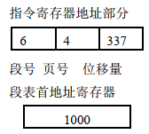
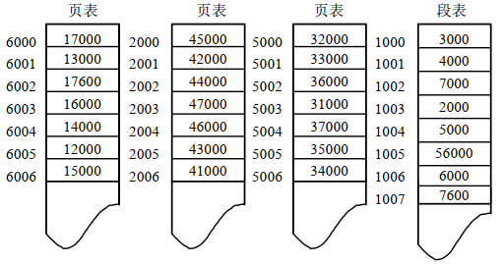
⑶一般采用什么方式提高映射速度？

假设系统中有5个进程P₀、P₁、P₂、P₃、P₄和4种资源A、B、C、D，若出现如表所示资源分配情况。
进程 | Allocation | Need | Available
P₀ | （1，1，1，0） | （0，3，3，1） | （0，3，2，2）
P₁ | （0，2，3，1） | （0，3，4，2）
P₂ | （0，2，1，2） | （1，0，3，4）
P₃ | （0，3，1，0） | （0，3，2，0）
P₄ | （1，0，2，1） | （0，4，2，3）
问：⑴该状态是否安全？为什么？
⑵如果进程P0提出资源请求（0，0，0，1），系统能否将资源分配给它？为什么？

假设存在页访问序列：0、1、4、2、0、2、6、5、1、2、3、2、1、2、6、2、1、3、6、2。当内存块数量为3和4时（初始为空），试问：使用FIFO、LRU、OPT置换算法产生的缺页中断分别是多少？请分析结果。

假设磁盘有300个磁道，磁盘请求队列中的请求随机产生，它们按照到达的次序分别处于200、30、120、80、100、60、180、290、120、90号磁道上，当前磁头在100号磁道上，并朝磁道号增加方向移动。请给出FCFS、SSTF和SCAN算法进行磁盘调度时满足请求的次序，并计算出它们的平均寻道长度。

